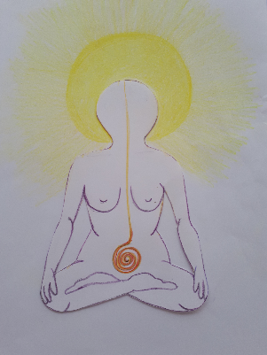
Inschrijfformulier
De Vrouw in het Licht,
het ligt in de Vrouw

zaterdag 27 Augustus 2022

Tijd: 9.30 tot 17.30 uur
Locatie: Lange Wateringkade 14 in Kwintsheul

1 persoon per formulier

Voor- en achternaam

Adres:

Postcode en woonplaats:

Telefoonnummer:

E-mail adres:

Factuur 0 nee 0 ja, ten name van: ..…

Betaling: je betaling graag overmaken vóór 23 augustus 2022 of eerder op
rekeningnr. NL52 ABNA 0578928701 t.n.v. L. van den Brink te Den Haag.
Na het ontvangen van je betaling is je aanmelding voor de workshop definitief.
Annuleren:
Bij annulering tot uiterlijk 2 weken voordat de workshop begint ben je 50% van de deelnamekosten verschuldigd.
Bij annulering tot uiterlijk 48 uur voordat de workshop begint ben je 100% van de deelnamekosten verschuldigd.
Annulering van deelname is alleen geldig als je dit per e-mail doet bij de organisatoren. Het eventueel reeds (teveel) betaalde bedrag wordt dan aan je teruggestort.

Datum: Handtekening:

Voor vragen kun je terecht bij de organisatoren van deze dag
Liesbeth van den Brink: tel 06 42669703
Christina Spies: tel 06 18812965

Formulier ingevuld mailen naar verrijkendeverreiking@ziggo.nl of info@reikiwestland.nl

